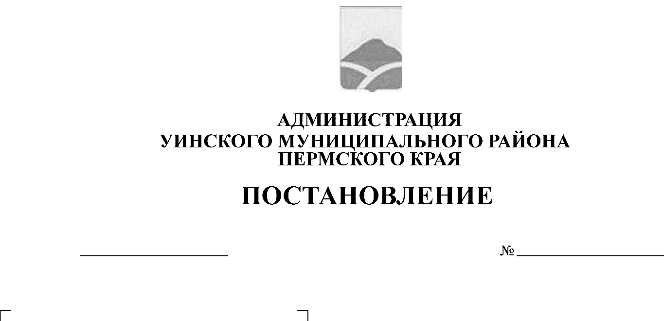
О внесении изменений в постановление администрации Уинского муниципального района от 04.09.2019 № 388-259-01-03 «Об утверждении Перечня предприятий, организаций и учреждений для отбывания осужденными наказания в виде исправительных работ и Перечня видов обязательных работ и объектов для отбывания осужденными наказания в виде обязательных работ на территории Уинского муниципального округа Пермского края»

25.11.2019 559-259-01-03

В соответствии со статьями 49, 50 Уголовного кодекса Российской Федерации, со статьями 25, 39 Уголовно-исполнительного кодекса Российской Федерации и в целях повышения эффективности отбывания осужденными наказания в виде исправительных и обязательных работ, назначенных приговором суда (по согласованию с ФКУ «Уголовно-исполнительная инспекция по Пермскому краю», филиал по Уинскому району) администрация Уинского муниципального района ПОСТАНОВЛЯЕТ:
1. Внести изменения в постановление администрации Уинского муниципального района от 04.09.2019 № 388-259-01-03 «Об утверждении Перечня предприятий, организаций и учреждений для отбывания осужденными наказания в виде исправительных работ и Перечня видов обязательных работ и объектов для отбывания осужденными наказания в виде обязательных работ на территории Уинского муниципального округа Пермского края», а именно:
дополнить Перечень предприятий, организаций и учреждений для отбывания осужденными наказания в виде исправительных работ на территории Уинского муниципального округа Пермского края словами
- ИП Батракова Е.П.
- ИП Халитов Э.Р.
2. Настоящее постановление вступает в силу с момента подписания и подлежит опубликованию на официальном сайте Администрации Уинского муниципального района в сети «Интернет».

Глава муниципального района А.Н.Зелёнкин

